军神70复古版本
1:独家城镇,全新装备属性. 新增真女鬼2个职业,技能柔顺丝滑,敬请体验

3.上线送20万点券 挂机1分钟100点券 基本就是无限点券

新手上线:送各种武器/防具/强化卷/宠物/光环等等,该有的都有.就不一一赘述

转职/觉醒 均在赛丽亚
商场买所有契约 避免带上不75SS
进游戏直接买个黑钻,增加爆率等等
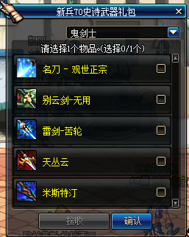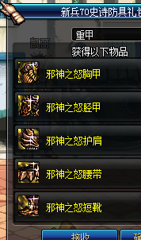

穿戴好新手装备之后,先熟悉地图和NPC,
可以直接打深渊
深渊可刷, 冰龙或者绝密. 副本在 天空之城
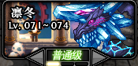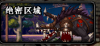
深渊可出 自制特效武器 ,非常适合新手用, 武器在 歌兰蒂斯 查看

有了特效武器之后,,后面会简单些

新手过渡很重要,不然后面刷图吃力….,

如果你实在脸黑,,就挂机任务,送一把
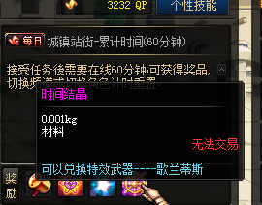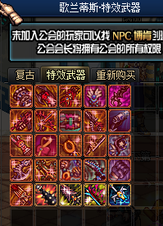
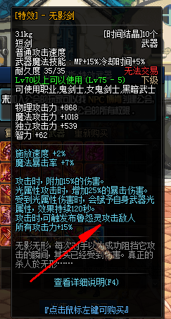

深渊出的 垃圾史诗 分解 透明灵魂
直接可以换 E1 装备-----NPC福胖胖
装备升级之路 正式开始:
从E1 开始升级

装备体系:防具:E1-E2-E3-E4-军神 依次升级
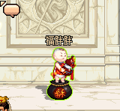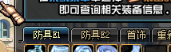
福胖胖:可以升级E1-E2 首饰装备
勇士勋章 金币[大饼] 为本服主要流通货币,都可以交易的
商场买上免费的黑钻,刷图直接爆 黑钻硬币 硬币钓鱼用
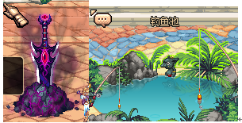
城镇钓鱼池 拔剑 都可以获得回收用的 75SS均是每日任务
75SS [天域 魔战 等等] 那些史诗套全部都是垃圾 别打造 回收任务

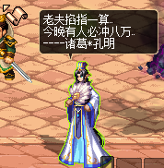
诸葛孔明: 升级E3-E4-军神装备

武器体系:艾丽斯:
特效武器--镇魂/释魂 和 安徒惩戒/传说--—定制武器
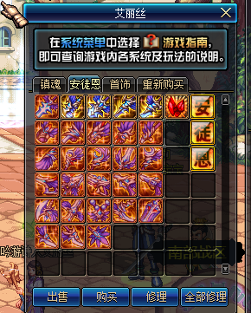

啊纯|: 称号升级
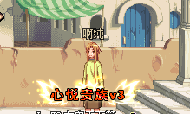
搬砖玩家称号/土豪玩家称号

称号外观 均不同 属性也不同
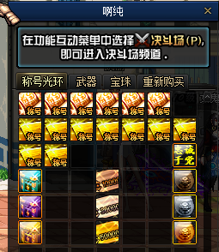

抽奖涵盖 游戏各种宠物/装备/光环/礼包/称号
包括一切隐藏道具等等等等…

游戏每日任务多多,,细细查看…

勇士勋章/魔锤:重复任务可获得,,

开盒子的 魔锤 每日任务都送…

城镇钓鱼池 拔剑 都可以获得回收用的 75SS 材料均是每日任务
75SS [天域 魔战 等等] 那些史诗套 全部都是垃圾 别打造 回收任务用
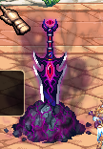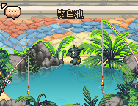

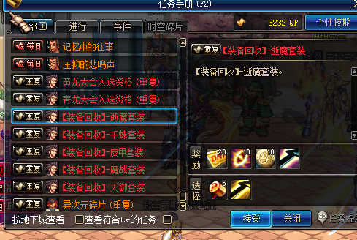

宠物装备: 啊纯处—

